Entrega
Objetivo: Entregar, instalar y probar el producto de software con el cliente.

Diagrama de flujo

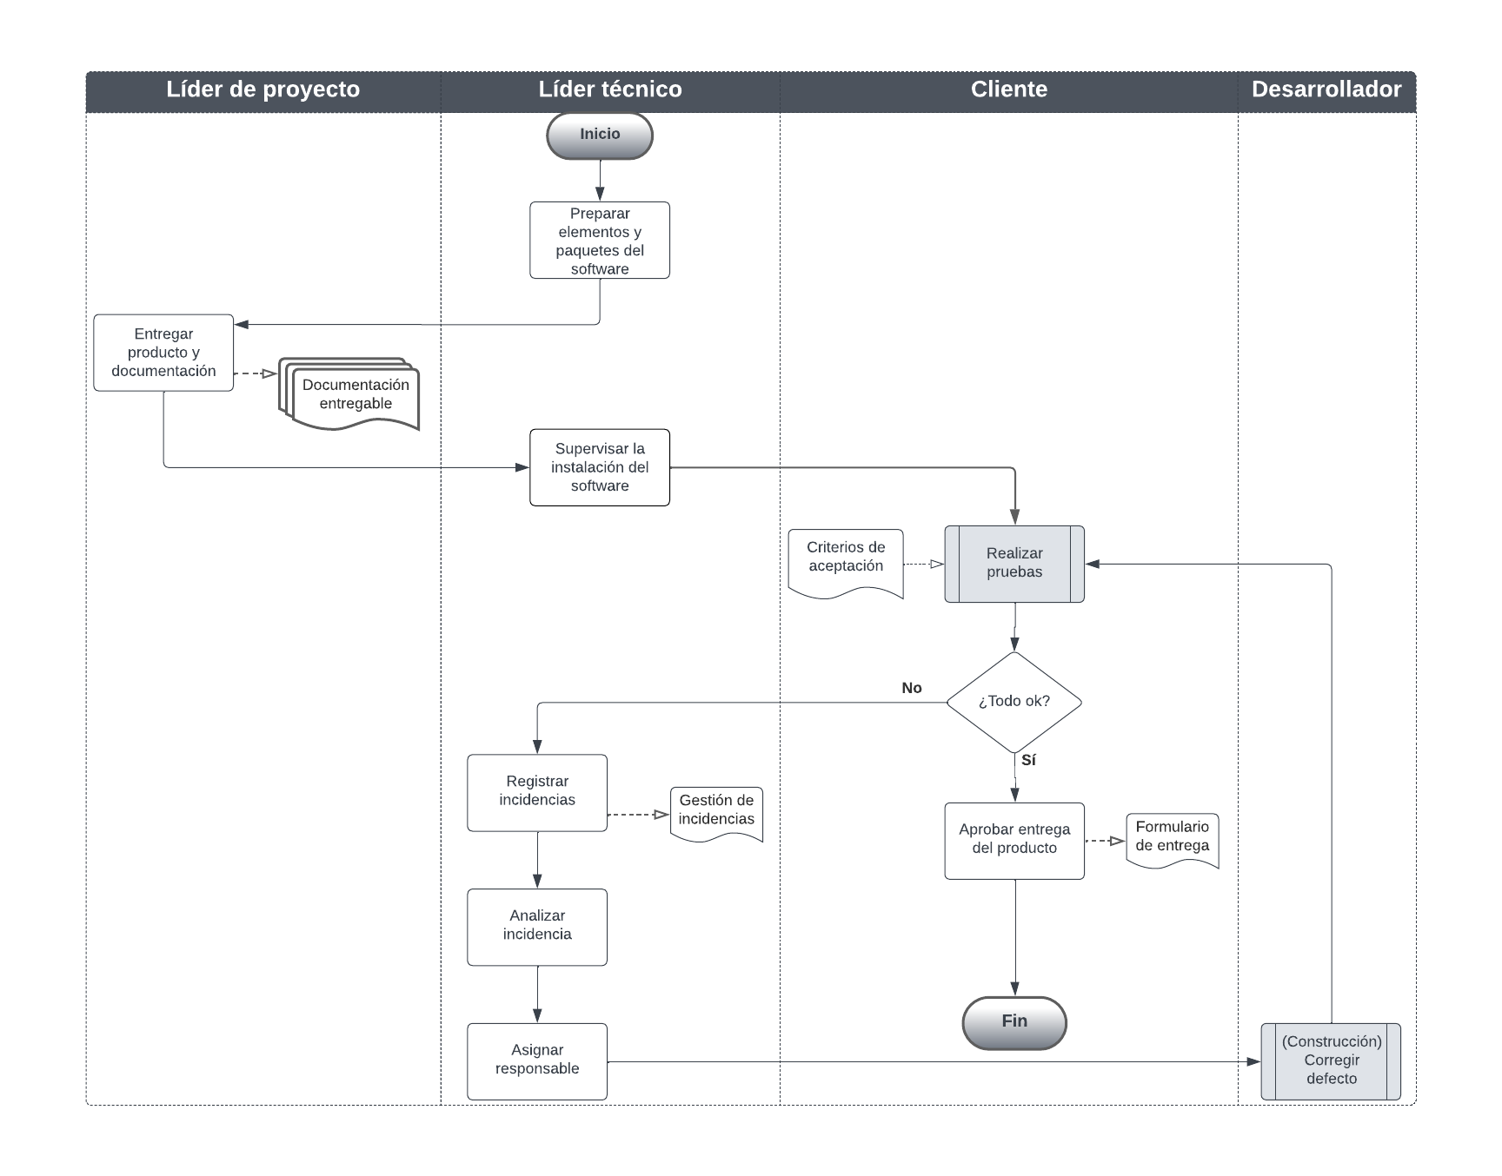
Nota: se tiene la versión del diagrama en VSDX para poder editar el diagrama.

Descripción general del procedimiento

Dueño de procedimiento | Gerente de desarrollo
Políticas | - Las incidencias identificadas como defectos recibirán atención prioritaria.
Entradas | - Gestión de pruebas  - Gestión de incidentes  - Formulario de entrega  - Software probado
Criterio de entrada | - El reporte de pruebas debe demostrar que no se cuentan con defectos y está en completo funcionamiento y disponible para su entrega.  - Formulario de entrega con los criterios correspondientes para su aprobación.
Salidas | - Formulario de entrega
Criterio de salida | - Formulario de entrega con firma de aprobación por parte del cliente
Herramientas | - El equipo de instalación puede consistir en un enlace para descargar el software o en un medio físico para su instalación.
Métricas | Densidad de defectos en aceptación  Desviación de tiempo

Actividades

Paso | Actividad | Descripción | Salida | Rol
 | Preparar elementos para instalar el software | Se preparan los elementos para la entrega al cliente como manuales, arquitectura de software, y el formulario de entrega con los criterios de aceptación, etc. así mismo los elementos para instalación del software, ya sea el enlace de descarga, una unidad de CD o USB con los elementos descargables. | Paquete de entregables.  Elementos listos para la ejecución de instalación del software | Líder técnico
 | Entregar producto y documentación | Se realiza la entrega de toda la documentación y del software, Un técnico participa en la validación de los criterios mientras que el líder del proyecto participa en otorgar los "entregables" | El equipo de instalación tenga todos los elementos y el cliente tenga al menos la documentación entregable. | Líder del proyecto
 | Supervisar la instalación del software | Se realiza la instalación del software de acuerdo con el plan de transición a las operaciones, independientemente lo instale la organización o el cliente, es responsabilidad del líder técnico la instalación del software | Software instalado | Líder técnico
 | Realizar pruebas | Se realizan pruebas en el ambiente de producción, y se revisa el cumplimiento de los criterios de aceptación en el documento “formulario de entrega” para confirmar su correcto funcionamiento. Cualquier resultado se debe informar al líder del proyecto por correo electrónico  -Procedimiento de construcción:  PR-Construcción.docx  ¿Todo ok?  No→ pasar a actividad 5  Si→ pasar a actividad 10 | Correo electrónico con el resultado de las pruebas al software en el ambiente de trabajo | Cliente
 | Registrar incidencia | Se registra la incidencia en el documento “Gestión de incidencias” | Documento de “Gestión de incidencias” actualizado | Líder técnico
 | Analizar incidencia | Se analiza la incidencia para determinar cómo solucionarla y si se encuentra dentro del alcance del proyecto. | Solución a la incidencia detectada | Líder técnico
 | Asignar responsable | Se asigna a un desarrollador encargado de solucionar la falla en el código. | Responsable de solucionar la falla | Líder técnico
 | Corregir defecto | Si la incidencia no es defecto, se atiende en la medida que se considera pertinente.  En caso de que la incidencia sea un defecto, se procede a corregirlo (ir al Procedimiento de construcción PR-Construcción.docx y se realizan pruebas para asegurarse que funciona correctamente. | Defecto solucionado | Desarrollador
 | Ejecutar pruebas | Se le debe informar a las personas interesadas, estas pueden ser:  Líder del proyecto, líder técnico y al cliente quien realizara nuevamente pruebas.  Se ejecutan las pruebas otra vez y se toma una decisión:  -Procedimiento de pruebas:  PR-Pruebas.docx  ¿Todo Ok?  No→ pasar a actividad 5  Si → pasar a actividad 10 | Correo electrónico con notificación de solución del defecto. | Cliente
 | Aprobar entrega del producto | Una vez que el producto funciona correctamente y de acuerdo con los criterios de aceptación el cliente procede a firmar el documento “formulario de entrega” para su aprobación, En caso de que la respuesta sea de manera digital el cliente debe confirmar aprobación por correo electrónico.  Fin del procedimiento | Formulario de entrega firmado por el cliente | Cliente

Guías de adaptación
Sirven para adaptar una actividad o plantilla al procedimiento estándar por solicitud del cliente, y solo para ese caso, dando así flexibilidad al procedimiento.

No. | No. de actividad | Guía de adaptación

1.

2.

Información del documento

Historial de versiones

Si se tiene un sistema de gestión de versiones eliminar este apartado.

Fecha | Versión | Descripción | Autor
dd/mm/aaaa | 1.0 | Creación del procedimiento | Nombre y apellido
 | Número de la versión v.v | Descripción de los cambios realizados en el documento

